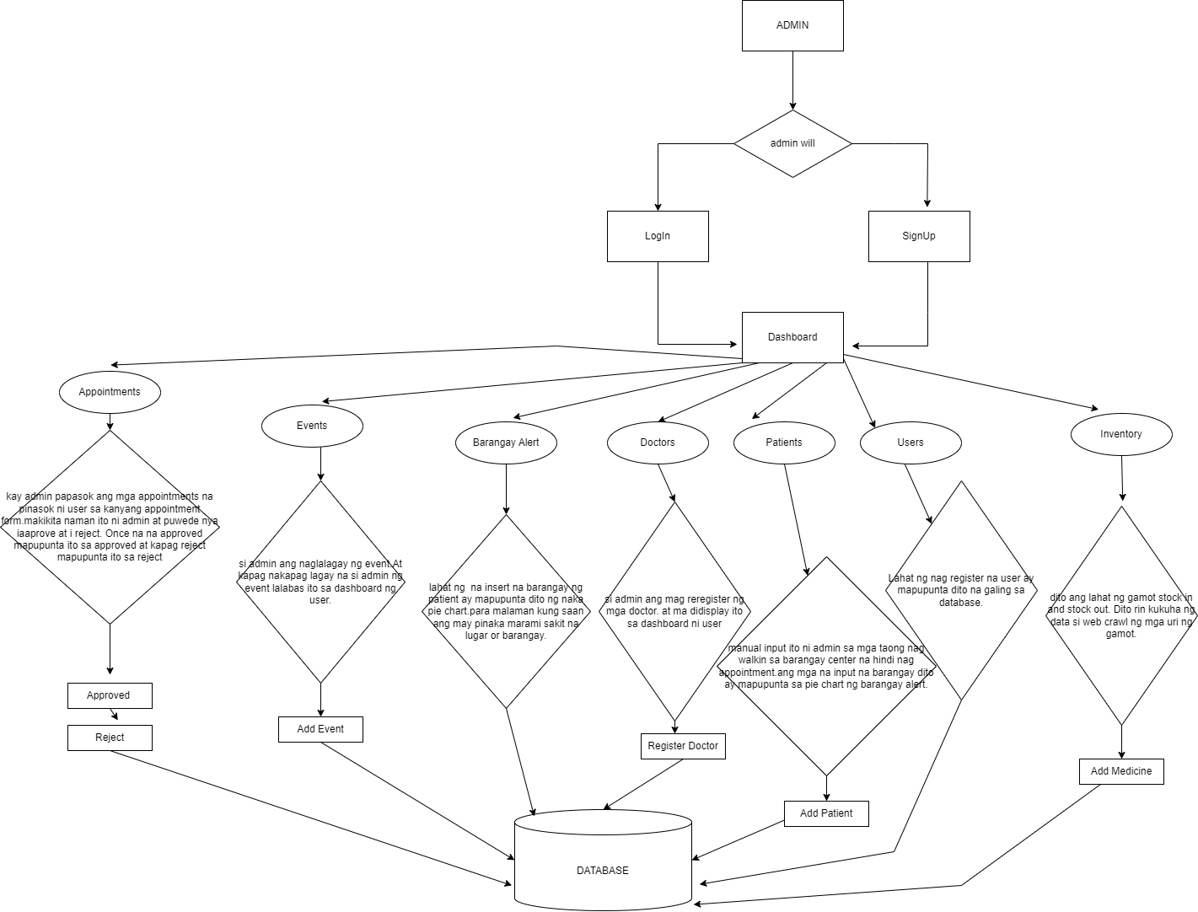

**Appointments:** lahat ng mga nag register sa appointment dito mapupunta, makikita sya ng admin pwede nya I approve and reject.

**Events:** lahat ng Ilalagay na event dito ay ma didisplay sa dashboard ni user, para makita ng mga users kung anong meron events ang meron sa barangay nila.

**Barangay Alert:** dito lahat ng na insert na barangay sa patient dito papasok tapos ma coconvert siya ito pie chart. Para malaman kung saan barangay ang may pinaka marami nagkakasakit.

**Doctors:** dito ang pag add ng mga doctors si admin lang puwede mag register sa doctor at kapag nakapag register na ma didisplay ang mga doctor sa dashboard ni user. Para makita ni user kung sino ang mga available na mga doctor.

**Patients**: manual inputting ito sa mga nag walk in na patiente na hindi nag appointment. At yung barangay na ma input dito ay papasok sa barangay alert sa may pie chart nya.

**Users: dito lahat ng nag register na user papasok dito.**

**Inventory:** lahat ng gamot dito ilalagay stock in and stock out lang, tapos dito rin manggagaling ang data na kukunin ni web crawl.

MGA WALA PA:

* Function
* Database
* Log in ni Admin
* Profile
* Settings
* Log Out

SUGGESTIONS:

* Yung sa may event registration hindi pa po yun gumagana pero may UI na, Function nalang po at database
* Yung sa may Doctor registration hindi pa gumagana pero may UI, Function nalang po at database
* Yung approve at reject sa appointment dipa gumagana
* Yung sa may inventory wala pang database
* Yung sa may barangay Alert parang ganto po sana pie chart then lahat barangay na na input sa Patient is papasok sa Pie Chart.

Ex.

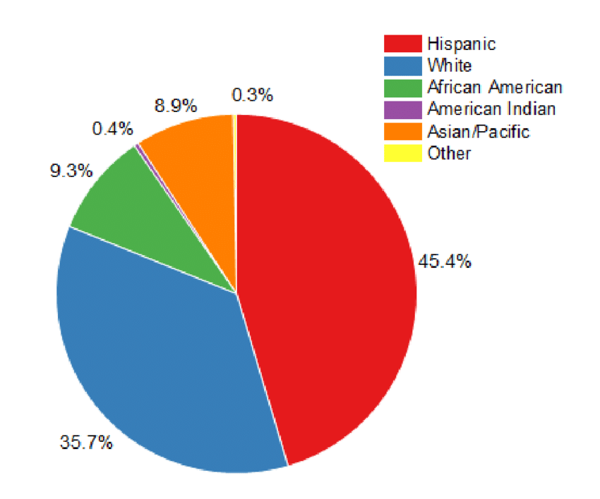

Tapos barangay yung category example of barangays 174,175,176 and more.

* Ganto po sana gusto naming mangyari sa dashboard. Yung di pa rin mawawala sa mga table sa gilid.

